记函数 $f\left(x\right)=\frac{e}{2x}+\ln{x},x∈\left(0,+∞\right)$，曲线 $y=f\left(x\right)$ 上存在三点 $\left(x_{1},f\left(x_{1}\right)\right),\left(x_{2},f\left(x_{2}\right)\right),\left(x_{3},f\left(x_{3}\right)\right)$，且其切线共点 $\left(a,b\right)$。若 $0<a<e$ 且 $x_{1}<x_{2}<x_{3}$，证明： $$\frac{2}{e}+\frac{e-a}{6e^{2}}<\frac{1}{x_{1}}+\frac{1}{x_{3}}<\frac{2}{a}-\frac{e-a}{6e^{2}}$$

证明：曲线 $y=f\left(x\right)$ 的过 $\left(a,b\right)$ 的切线的相对应切点的横坐标 $x$ 满足 $$\begin{aligned}b-f\left(x\right)=f^{'}\left(x\right)\left(a-x\right)\#\left(1\right)\end{aligned}$$ 
即 $$\begin{aligned}\ln{x}+\frac{e+a}{x}-\frac{ea}{2x^{2}}-1=b\#\left(2\right)\end{aligned}$$ 
记函数 $$\begin{aligned}g\left(x\right)=\ln{x}+\frac{e+a}{x}-\frac{ea}{2x^{2}}-1,x∈\left(0,+∞\right)\#\left(3\right)\end{aligned}$$ 
则容易得到曲线 $y=f\left(x\right)$ 上存在三点其切线共点 $\left(a,b\right)$ 的充分必要条件是关于 $x$ 的方程 $$\begin{aligned}g\left(x\right)=b\#\left(4\right)\end{aligned}$$ 
在 $x∈\left(0,+∞\right)$ 内有三个互异实根。记函数 $h\left(x\right)=-g\left(\frac{1}{x}\right),x∈\left(0,+∞\right)$，即 $$\begin{aligned}h\left(x\right)=\frac{ea}{2}x^{2}-\left(e+a\right)x+\ln{x}+1,x∈\left(0,+∞\right)\#\left(5\right)\end{aligned}$$ 
那么曲线 $y=f\left(x\right)$ 上存在三点其切线共点 $\left(a,b\right)$ 的充分必要条件是关于 $x$ 的方程 $$\begin{aligned}h\left(x\right)=-b\#\left(6\right)\end{aligned}$$ 
在 $x∈\left(0,+∞\right)$ 内有三个互异实根。注意到，此时的三个根分别为 $\frac{1}{x_{1}},\frac{1}{x_{2}},\frac{1}{x_{3}}$，记 $α=\frac{1}{x_{3}},β=\frac{1}{x_{1}}$，则需要证明 $$\begin{aligned}\frac{2}{e}+\frac{e-a}{6e^{2}}<α+β<\frac{2}{a}-\frac{e-a}{6e^{2}}\#\left(7\right)\end{aligned}$$

考察函数 $h\left(x\right)$，其图像如下图所示  
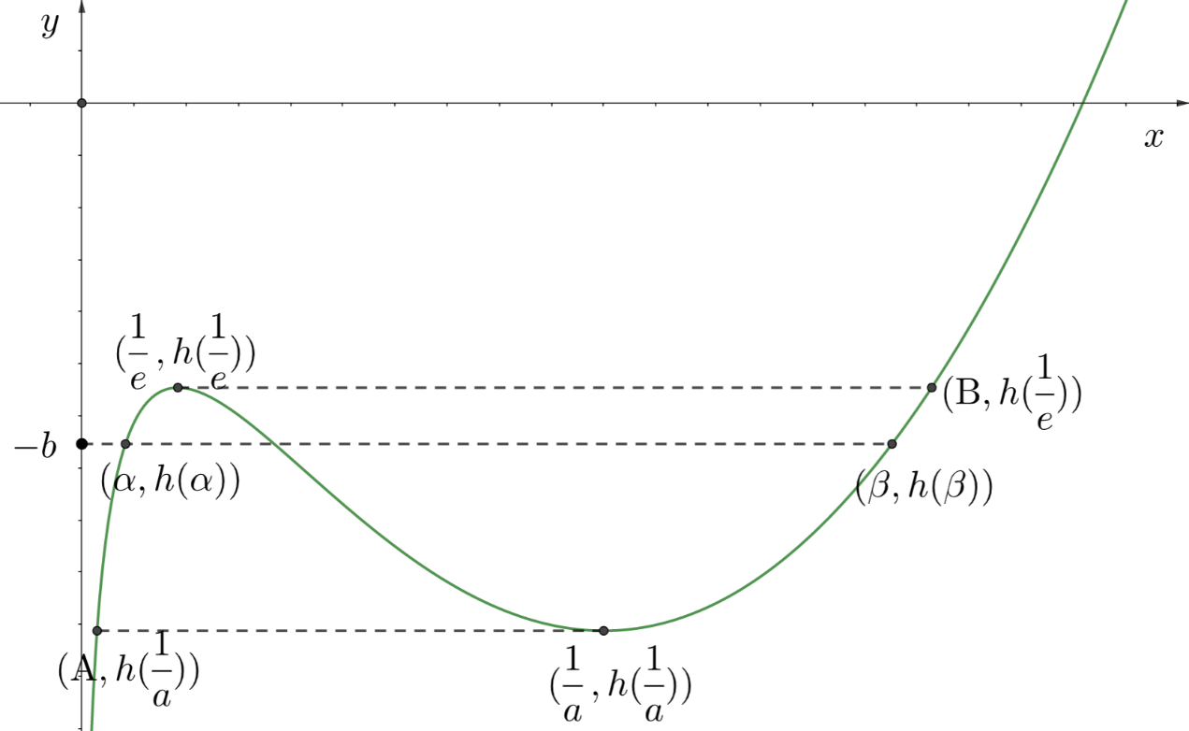  
容易知道，函数 $h\left(x\right)$ 在区间 $\left(0,\frac{1}{e}\right]$ 和 $\left[\frac{1}{a},+∞\right)$ 内分别严格单调递增；在区间 $\left[\frac{1}{e},\frac{1}{a}\right]$ 内严格单调递减。因此其极小值为 $\left(\frac{1}{a},h\left(\frac{1}{a}\right)\right)$，极大值为 $\left(\frac{1}{e},h\left(\frac{1}{e}\right)\right)$。记直线 $y=h\left(\frac{1}{a}\right)$ 与曲线 $y=h\left(x\right)$ 另一交点为 $\left(Α,h\left(\frac{1}{a}\right)\right)$；直线 $y=h\left(\frac{1}{e}\right)$ 与曲线 $y=h\left(x\right)$ 另一交点为 $\left(Β,h\left(\frac{1}{e}\right)\right)$。因此成立 $$\begin{aligned}0<Α<α<\frac{1}{e}<\frac{1}{a}<β<Β\#\left(8\right)\end{aligned}$$ 
进而成立 $$\begin{aligned}Α+\frac{1}{a}<α+β<Β+\frac{1}{e}\#\left(9\right)\end{aligned}$$ 
若要证明 $\left(7\right)$，只需证明 $$\begin{aligned}Α>\frac{2}{e}-\frac{1}{a}+\frac{e-a}{6e^{2}}\#\left(10\right)\end{aligned} \\ \begin{aligned}Β<\frac{2}{a}-\frac{1}{e}-\frac{e-a}{6e^{2}}\#\left(11\right)\end{aligned}$$

(i)对于证明 $Α>\frac{2}{e}-\frac{1}{a}+\frac{e-a}{6e^{2}}=-\frac{a^{2}-13ea+6e^{2}}{6e^{2}a}$，当 $a^{2}-13ea+6e^{2}>0$ 时，这是显然的。下面证明，当 $$\begin{aligned}a^{2}-13ea+6e^{2}<0\#\left(12\right)\end{aligned}$$ 
时，成立 $\left(10\right)$。

注意到，若要证明 $\left(10\right)$，等价于证明 $$\begin{aligned}h\left(\frac{2}{e}-\frac{1}{a}+\frac{e-a}{6e^{2}}\right)<h\left(\frac{1}{a}\right)\#\left(13\right)\end{aligned}$$ 
代入可得到 $$\begin{aligned}\frac{ea}{2}{\left(\frac{2}{e}-\frac{1}{a}+\frac{e-a}{6e^{2}}\right)}^{2}-\left(e+a\right)\left(\frac{2}{e}-\frac{1}{a}+\frac{e-a}{6e^{2}}\right)+\ln\left(\frac{2}{e}-\frac{1}{a}+\frac{e-a}{6e^{2}}\right)+\ln{a}+\frac{e}{2a}+1<0\#\left(14\right)\end{aligned}$$

构造函数 $$\begin{aligned}p\left(x\right)=\frac{x^{4}-14x^{3}+37x^{2}-168x+144}{72x}+\ln\left(-\frac{x^{2}-13x+6}{6}\right)\#\left(15\right)\end{aligned}$$ 
这里定义域为 $0<x<1$ 且 $x^{2}-13x+6<0$。考察函数 $p\left(x\right)$，对 $p\left(x\right)$ 求导函数 $$\begin{aligned}p^{'}\left(x\right)=\frac{{\left(x-1\right)}^{2}\left(x-12\right)\left(3x^{3}-25x^{2}-6x+72\right)}{72x^{2}\left(x^{2}-13x+6\right)}>0\#\left(16\right)\end{aligned}$$ 
进而 $p\left(x\right)$ 在定义域内严格单调递增，因此 $$\begin{aligned}p\left(x\right)<\lim_{x→1^{-}}{p\left(x\right)}=0\#\left(17\right)\end{aligned}$$ 代入 $x=ea$，得到 $p\left(ea\right)<0$，这样便证明了 $\left(14\right)$，进而证明了 $\left(10\right)$。

(ii)对于证明 $Β<\frac{2}{a}-\frac{1}{e}-\frac{e-a}{6e^{2}}$，同理，等价于证明 $$\begin{aligned}h\left(\frac{2}{a}-\frac{1}{e}-\frac{e-a}{6e^{2}}\right)>h\left(\frac{1}{e}\right)\#\left(18\right)\end{aligned}$$ 
代入可得到 $$\begin{aligned}\frac{ea}{2}{\left(\frac{2}{a}-\frac{1}{e}-\frac{e-a}{6e^{2}}\right)}^{2}-\left(e+a\right)\left(\frac{2}{a}-\frac{1}{e}-\frac{e-a}{6e^{2}}\right)+\ln\left(\frac{2}{a}-\frac{1}{e}-\frac{e-a}{6e^{2}}\right)+\frac{a}{2e}+2>0\#\left(19\right)\end{aligned}$$

构造函数 $$\begin{aligned}q\left(x\right)=\frac{x^{3}+22x^{2}+109x-132}{72}+\ln\left(-\frac{x^{2}+5x-12}{6x}\right)\#\left(20\right)\end{aligned}$$ 这里定义域为 $0<x<1$。考察函数 $q\left(x\right)$，对 $q\left(x\right)$ 求导函数 $$\begin{aligned}q^{'}\left(x\right)=\frac{{\left(x-1\right)}^{2}\left(x+12\right)\left(3x^{2}+29x+72\right)}{72x\left(x^{2}+5x-12\right)}<0\#\left(21\right)\end{aligned}$$ 
进而 $q\left(x\right)$ 在定义域内严格单调递减，因此 $$\begin{aligned}q\left(x\right)>\lim_{x→1^{-}}{q\left(x\right)}=0\#\left(22\right)\end{aligned}$$ 
代入 $x=ea$，得到 $q\left(x\right)>0$，这样便证明了 $\left(19\right)$，进而证明了 $\left(11\right)$。

综合(i)和(ii)，已证明 $\left(10\right)$ 和 $\left(11\right)$，因此 $\left(7\right)$ 得证，进而原命题得证！